Parábola
PROPIEDADES DE LA PARÁBOLA:
La parábola es una curva plana, abierta y de una rama. Se define como el lugar geométrico de los puntos del plano que equidistan de un punto fijo F, llamado foco, y de una recta fija d, llamada directriz. Tiene un vértice v y un eje de simetría que pasa por v y por el foco y es perpendicular a la directriz. La tangente en el vértice de la curva es paralela a la directriz.
El vértice, como otro punto cualquiera, equidista de la directriz y del foco, por lo tanto, estará colocado en el punto medio del segmento AF.
La directriz d de la curva hace de circunferencia focal de la parábola, en este caso de radio infinito. Según esto, la directriz es el lugar geométrico de los puntos simétricos del foco respecto de cada tangente.
La tangente en el vértice, que es una recta, hace de circunferencia principal y se define como en las curvas anteriores.
El foco equidista del punto de tangencia de una tangente y del punto donde ésta corta al eje de la curva.
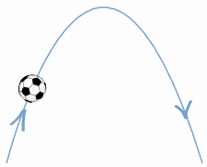
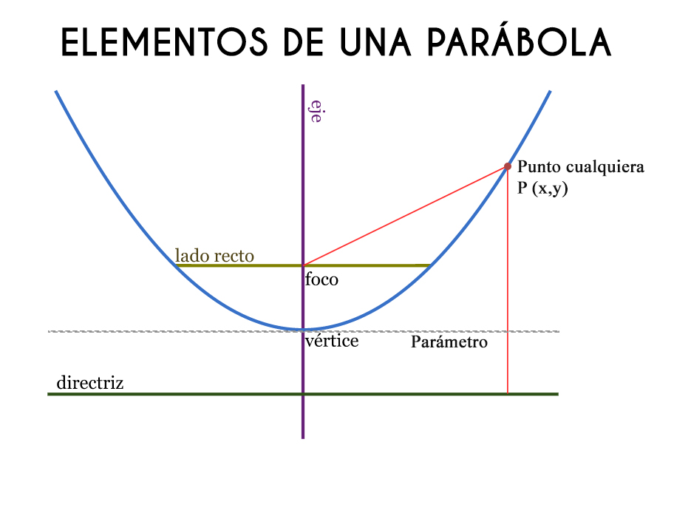

Las características de una parábola dependen de los siguientes elementos:
- Foco (F): es un punto fijo del interior de la parábola. La distancia de cualquier punto de la parábola al foco es igual a la distancia de ese mismo punto a la directriz de la parábola.
- Directriz (D): es una recta fija externa a la parábola. Un punto de la parábola tiene la misma distancia a la directriz que al foco de la parábola.
- Parámetro (p): es la distancia desde el foco hasta la directriz.
- Radio vector (R): es el segmento que une un punto de la parábola con el foco. Su valor coincide con la distancia del punto hasta la directriz.
- Eje (E): es la recta perpendicular a la directriz que pasa por el foco y es el eje de simetría de la parábola, en la gráfica de abajo corresponde al eje de las ordenadas (eje Y). También se dice eje focal.
- Vértice (V): es el punto de intersección entre la parábola y su eje.
- Distancia focal: es la distancia entre el foco y el vértice, o entre la directriz y el vértice. Su valor siempre es igual a p/2

